天元天筑商城
商家开店操作手册

山东琅玡科技有限公司
2018年9月

目录
1、店铺注册 3
2、店铺管理 6
3、职位管理 8
4、员工管理 10
5、品牌授权管理 11
6、物流管理 13
7、运费模板 15
8、店铺模板 17
9、店铺后台 20

1、店铺注册
首先，通过第三方商家独立注册入口，注册账号，如下图：
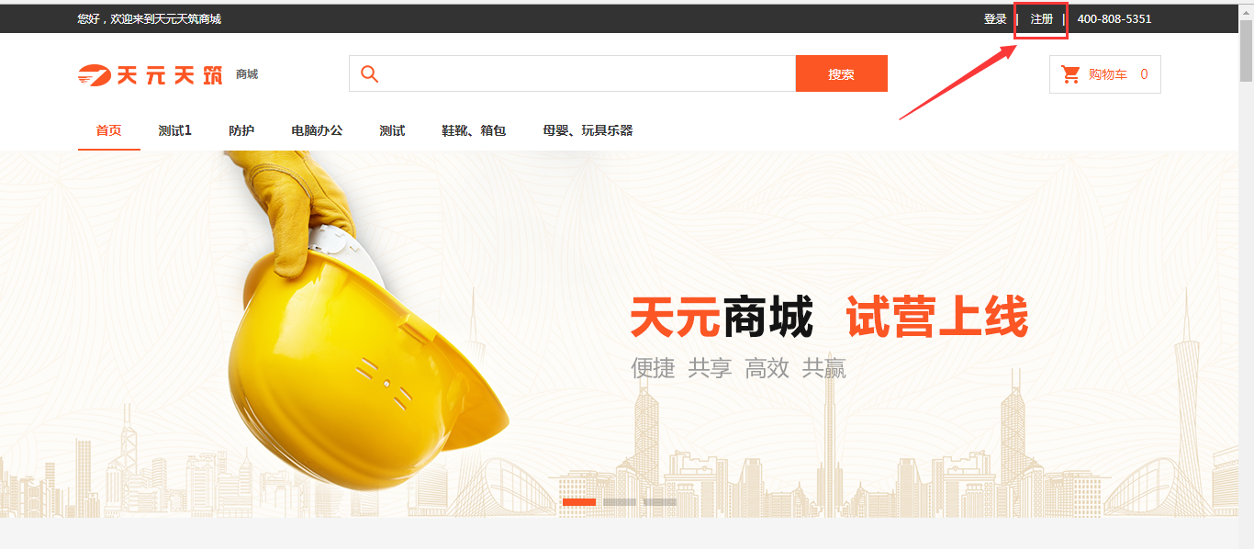
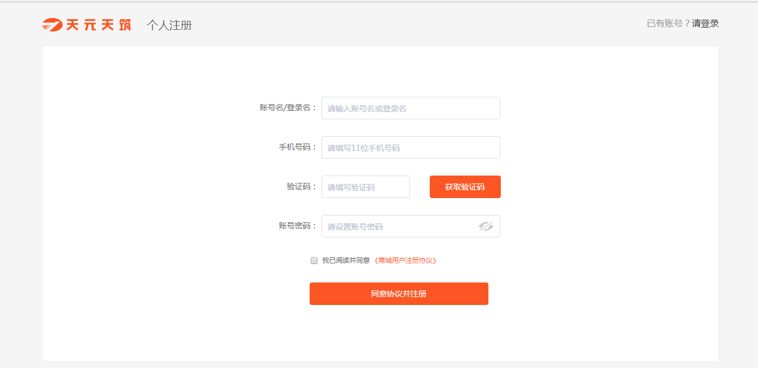
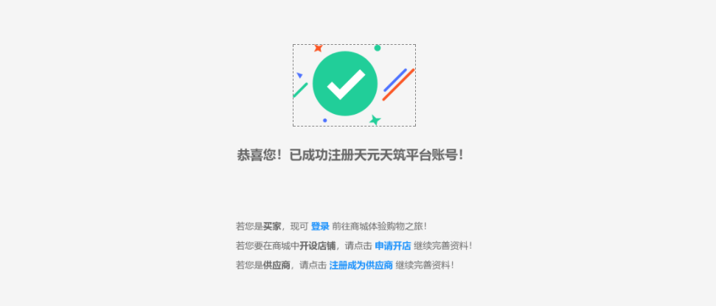
注册成功后，登录进入系统，开始开店流程：
1.创建店铺：
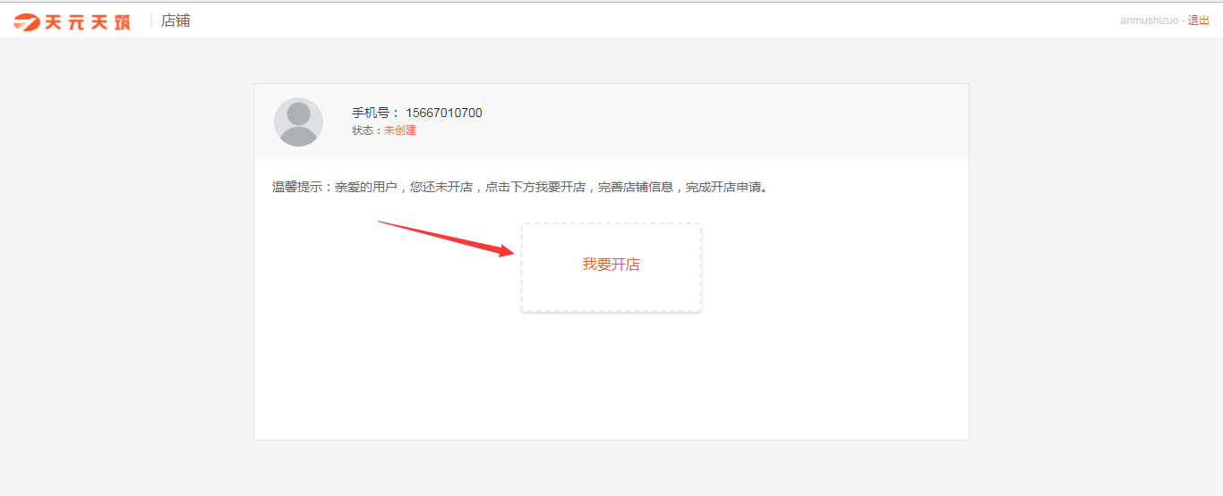
2.确认开店协议，并一下步：
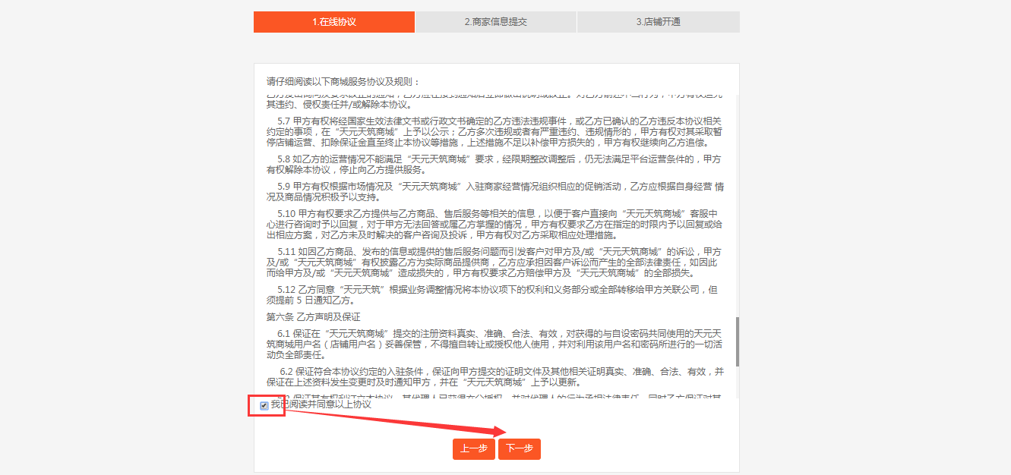
3.填写公司基本信息，保存并下一步：
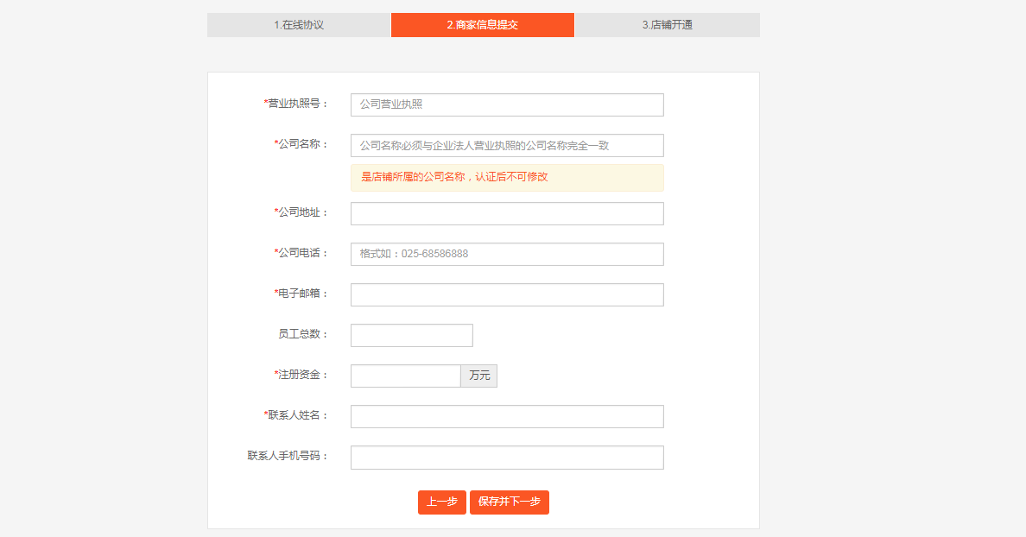
4.填写营业执照信息，保存并下一步：
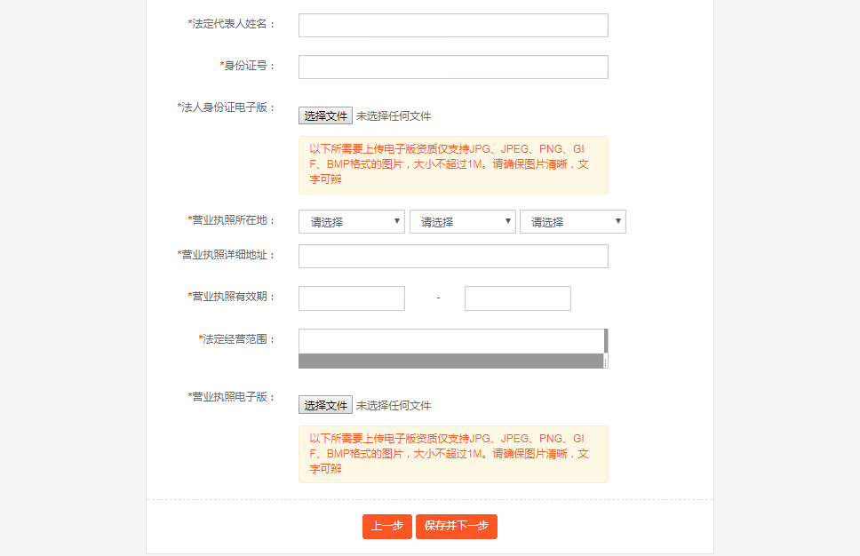
5.填写开户行信息，保存并下一步
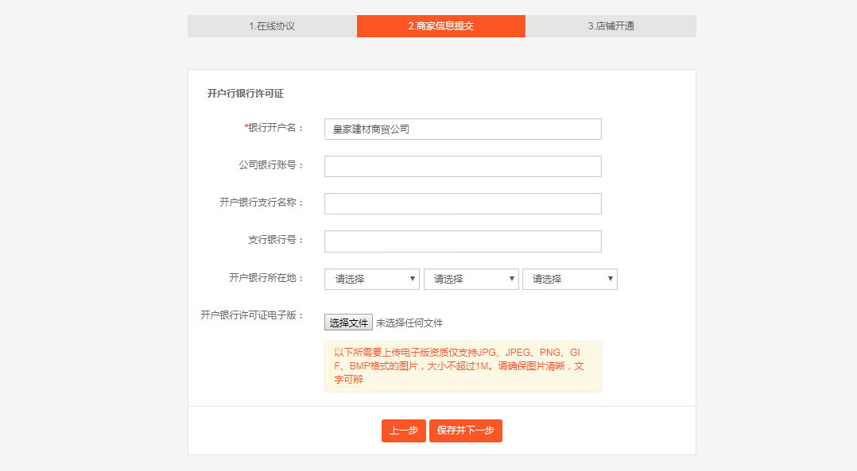
6.填写店铺信息，申请授权分类和品牌，提交等待平台审核：
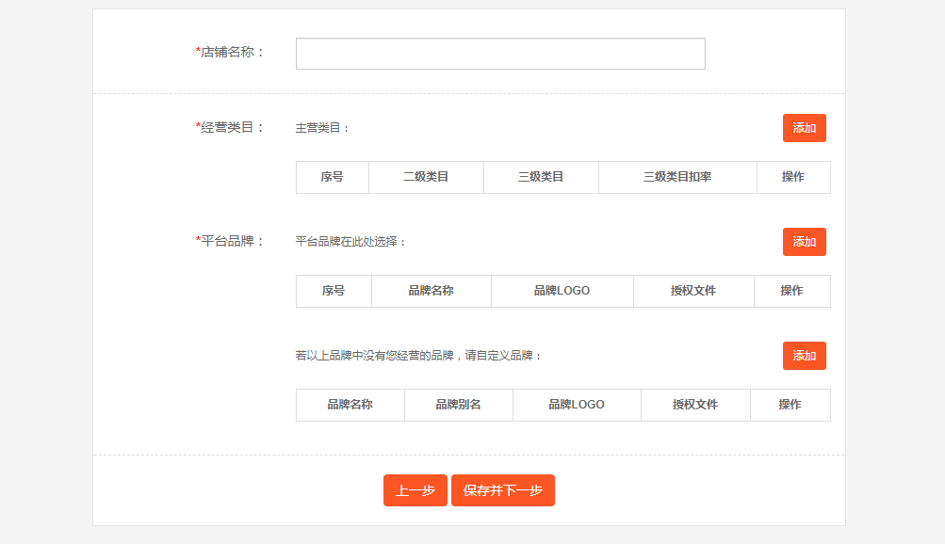
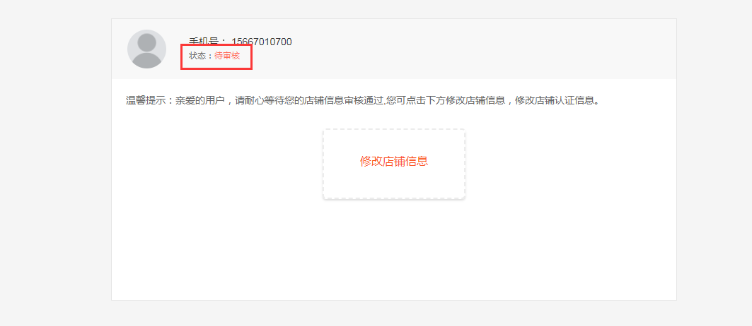

2、店铺管理
当平台审核通过之后，即可通过第三方商家独立入口进行登录，对店铺进行管理，登录页：
登录后，点击进入“管理店铺”
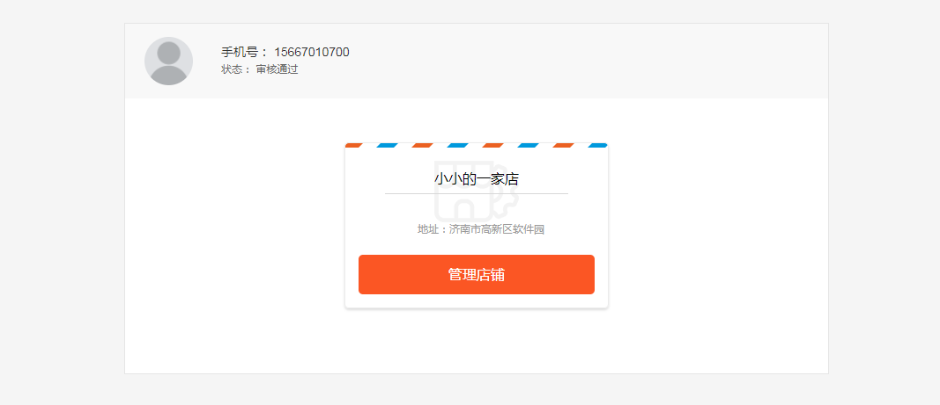
进入我的店铺-商家信息页面，如图所示：
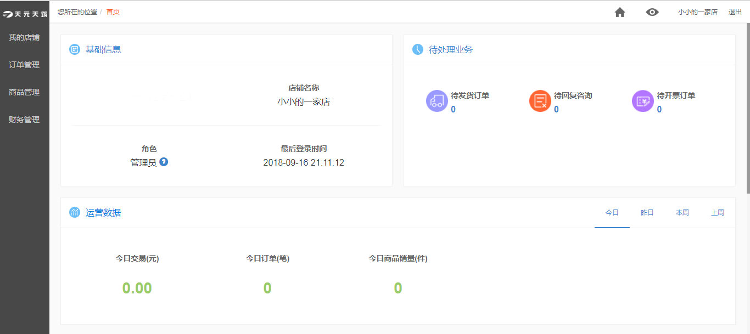
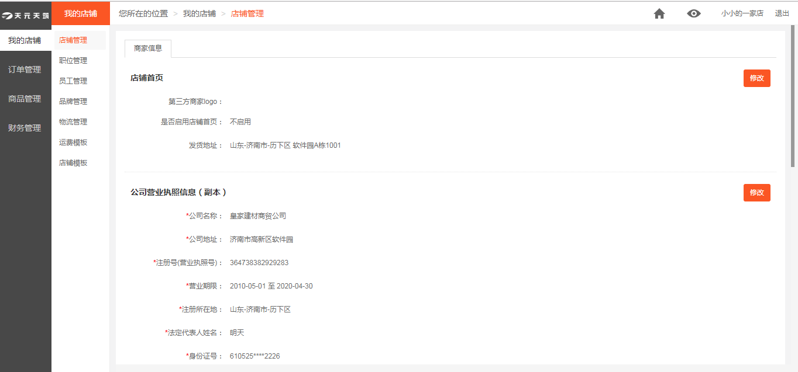
>>该页面展示了商家的相关信息，包括申请店铺提交资料时登记的营业执照信息、公司组织机构代码证、税务登记证及结算银行信息等。单击“修改”可增删相关内容予以更正；
>>店铺首页：第三方商家logo（仅显示在APP端）上传，是否启用店铺首页（开启后，可展示店铺首页）；
>>公司营业执照信息（副本）：公司营业执照信息为商家入驻时填写的信息，支持修改，修改时，公司名称和营业执照号不可修改；
>>结算银行信息：结算银行信息为商家入驻时填写的信息，支持修改；
>>客服设置：支持商家设置QQ或小能客服，二者只支持开启其中之一，QQ客服在第三方商家商品详情页展示，小能客服在第三方商家商品详情页和店铺首页展示入口。

3、职位管理
1.点击菜单【职位管理】，进入该页面，进行不同职位的权限配置；
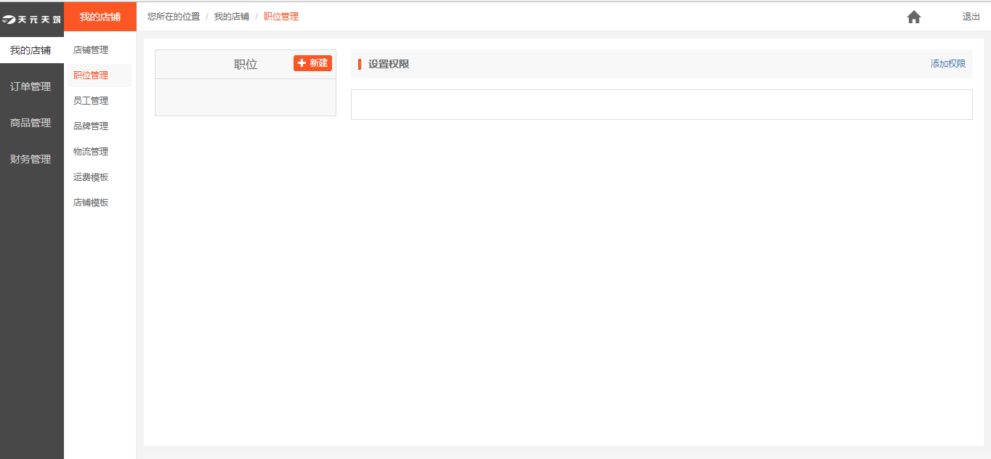
2.点击“新建”按钮，可以新建一个职位，输入职位名称（职位名称只可以是汉字或字母）；
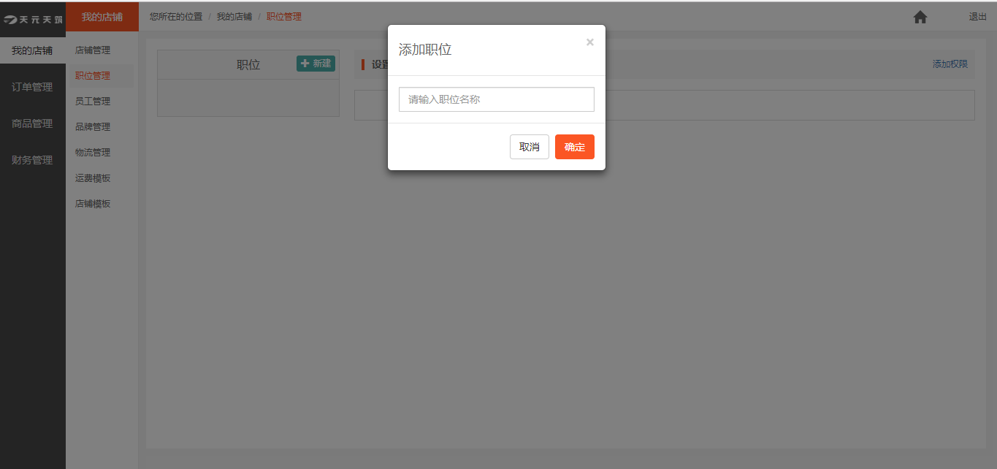
3.点击“齿轮”按钮，可对该职位名称进行重命名或删除；
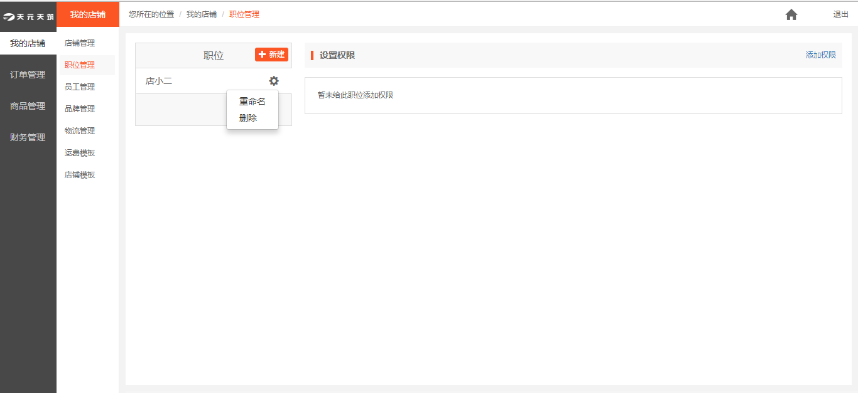

4.点击增设权限的“添加权限”，可赋予该职位角色权限，如图所示；
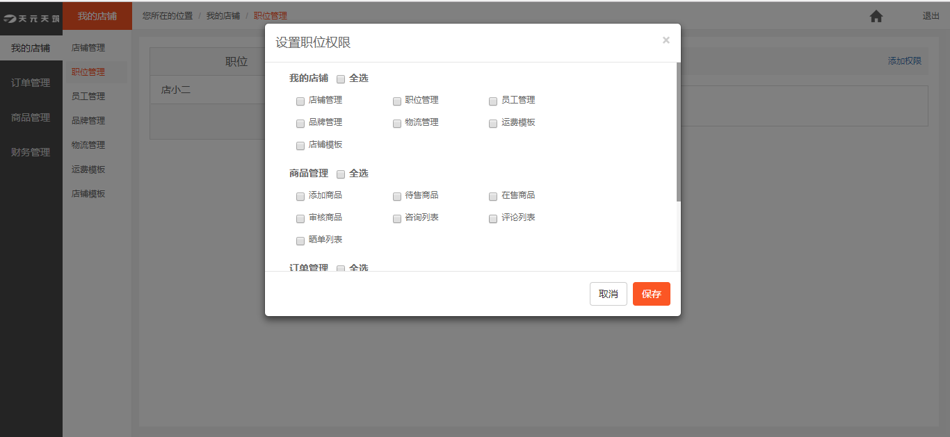
选择该职位对应权限，点击“保存”，该职位权限设置添加完成，如图所示
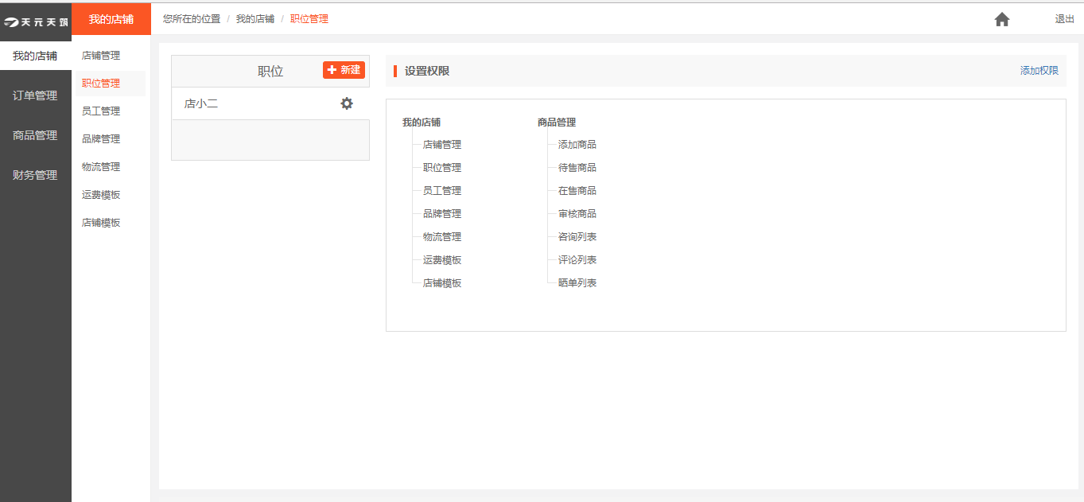

4、员工管理
点击【员工管理】，进入该页面。主要功能：添加相应员工，并把员工赋予相应职位，如图所示：
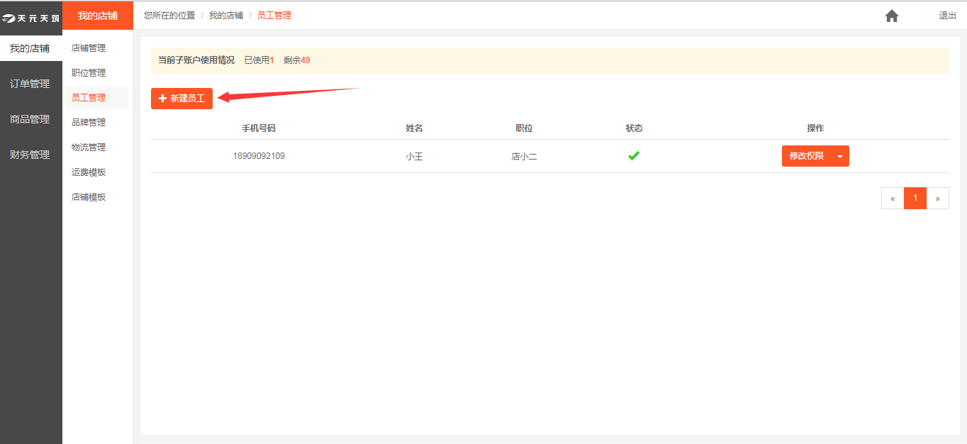
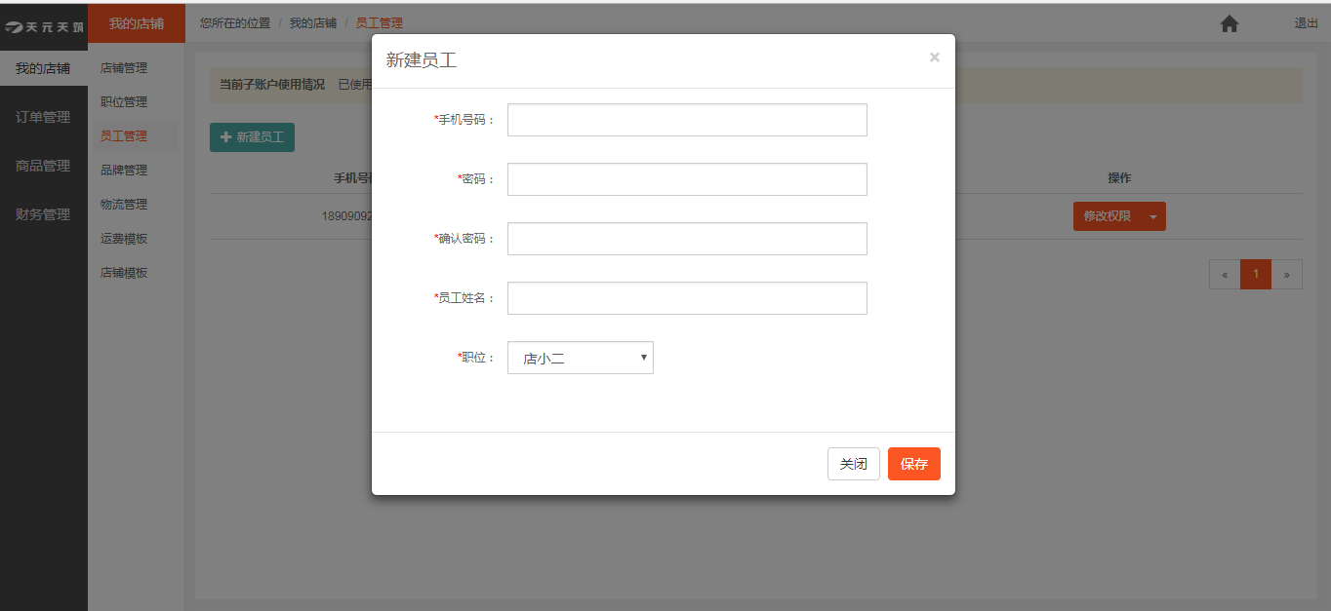

键入新建员工的用户名等相关信息，单击保存添加成功；
可对员工进行停用或删除操作：
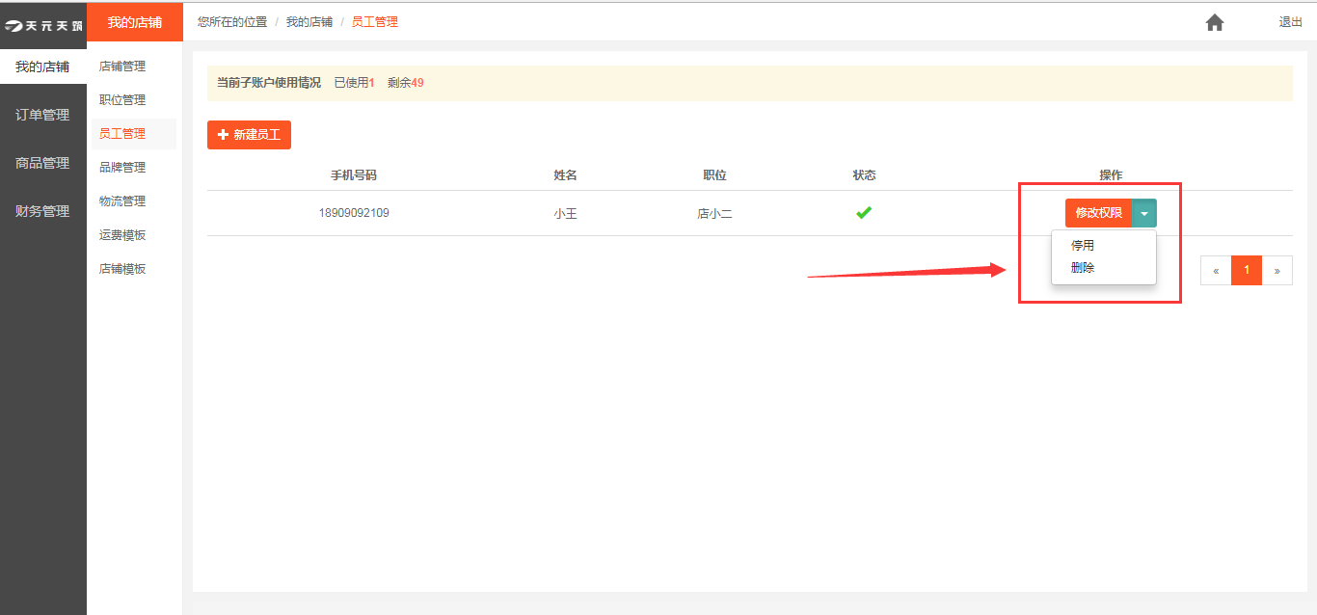

5、品牌授权管理
点击【品牌授权管理】，进入菜单列表页。该页面展示已授权的品牌和申请品牌功能页，品牌列表页可通过品牌名、品牌别名、排序来查询相应的品牌，列表中的品牌可删除；
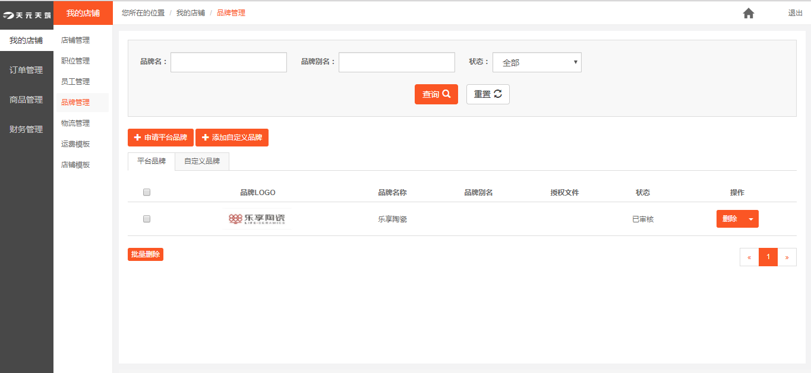
点击“申请品牌”，进入申请品牌页面，如图所示：
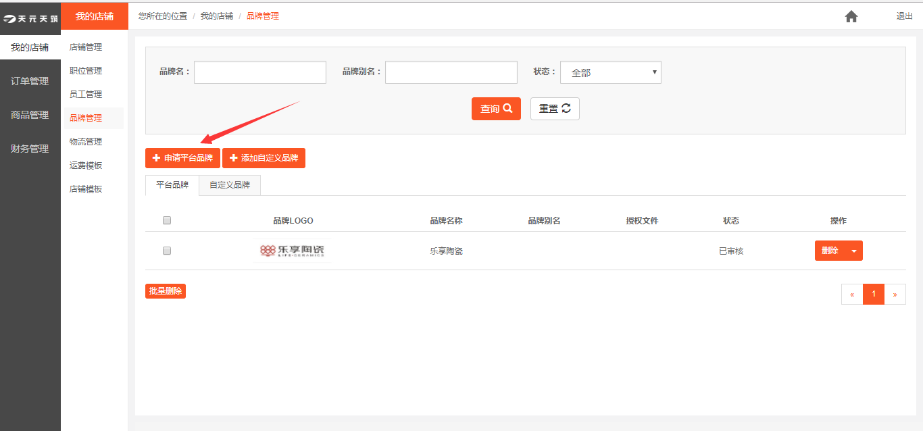
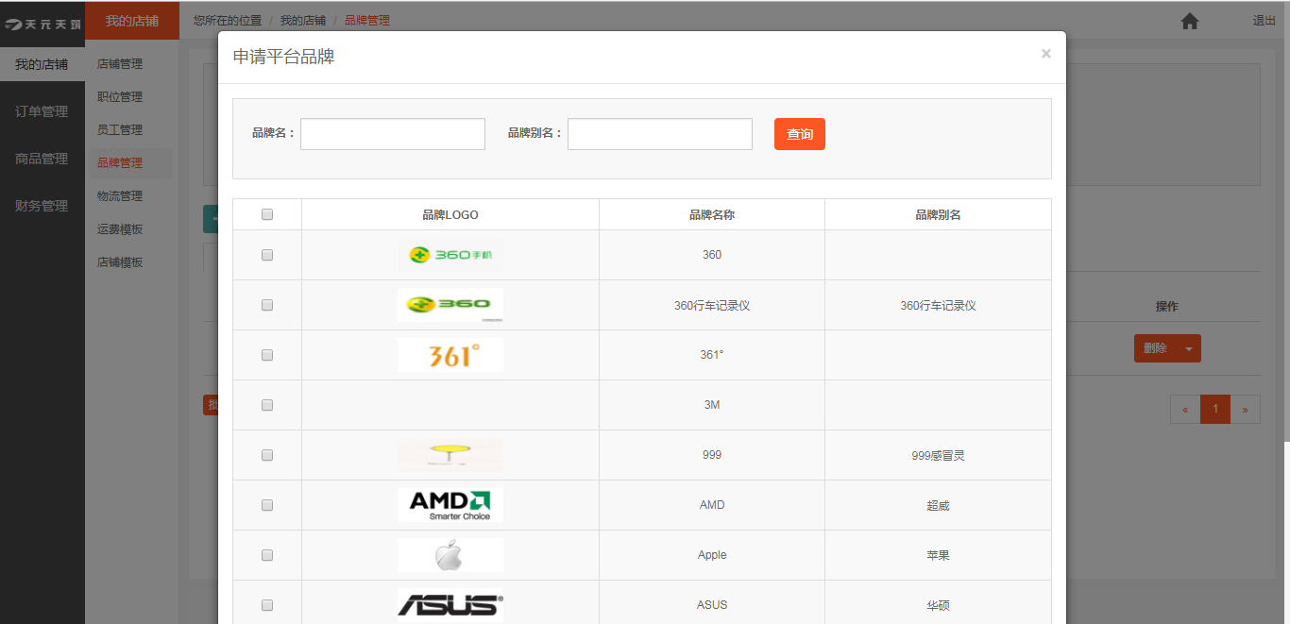

选择所需申请的品牌，会展示在申请品牌列表中：
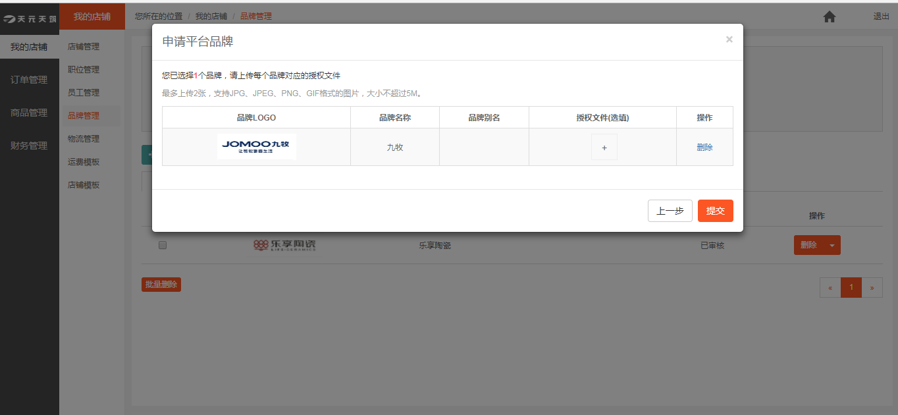
如果店铺经营的品牌，平台自营里面没有该品牌，点击“申请自定义品牌”
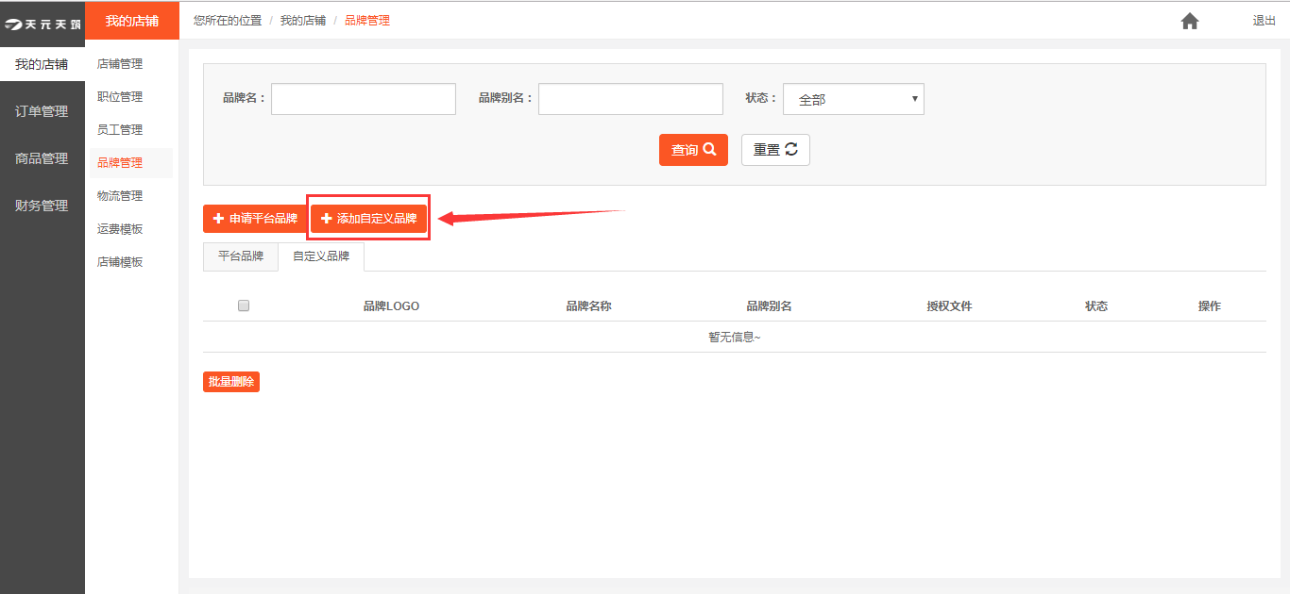
>>键入所需填列的信息，并上传好图片和证书，点击“添加”，需通过平台的审核，才可以添加该品牌的商品。

6、物流管理
该页面主要功能为添加物流公司，如图：
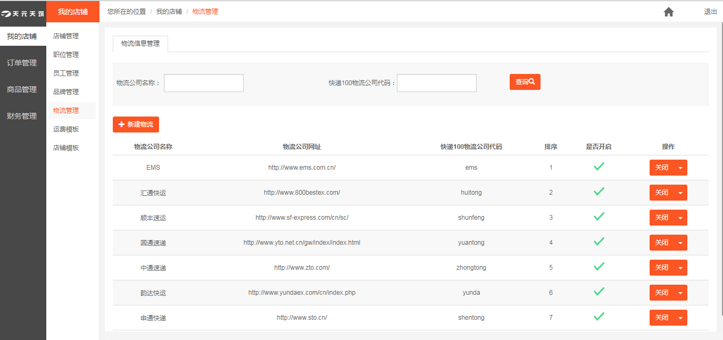

该页面展示已添加好的物流列表，包含物流名称、物流价格、物流公司等信息，可选择开启或关闭，对物流信息进行修改和删除；点击“新建物流”，进入添加物流页面；
>>输入新建物流中的相关信息，点击保存，新的物流信息添加成功；
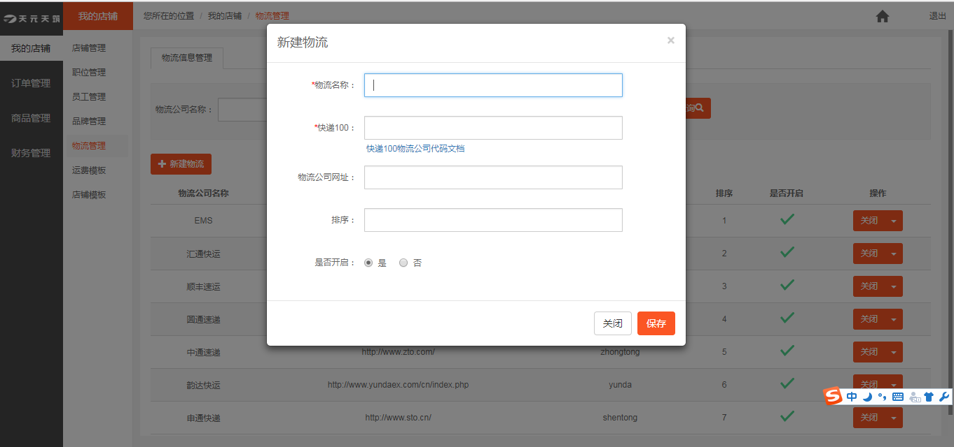

点击下拉按钮，选择“添加物流单”，进入物流单管理页面；
功能说明：物流单是用来订单出库操作，发货时用到，需提前配置好，否则订单将无法出库。出库时，会根据选择物流公司，调出相应的物流单；
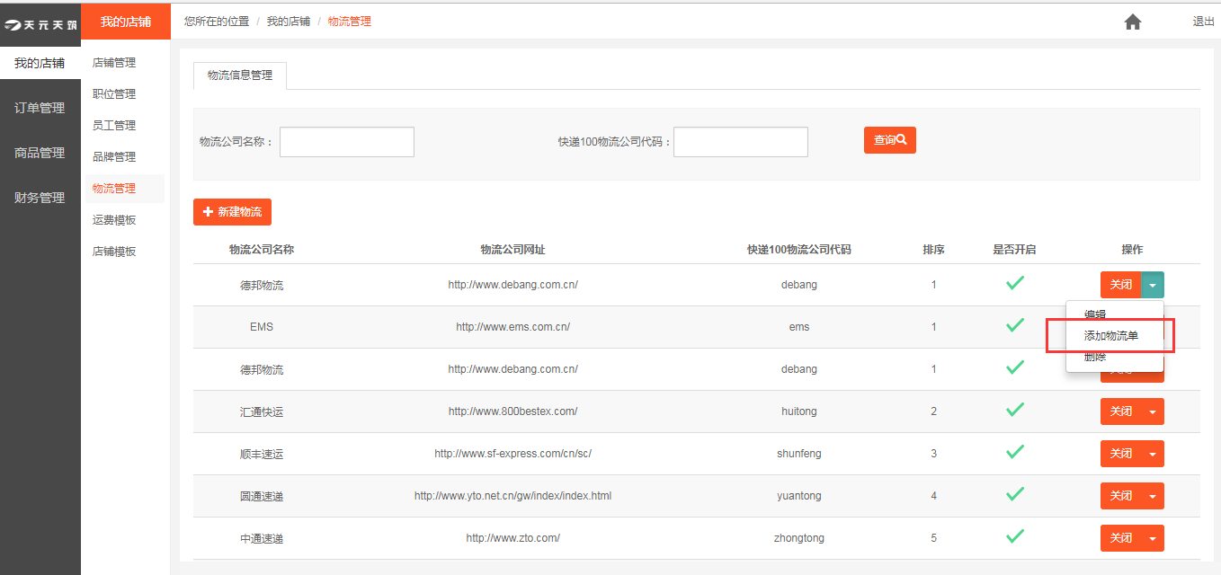
点击“添加”按钮，如图所示：
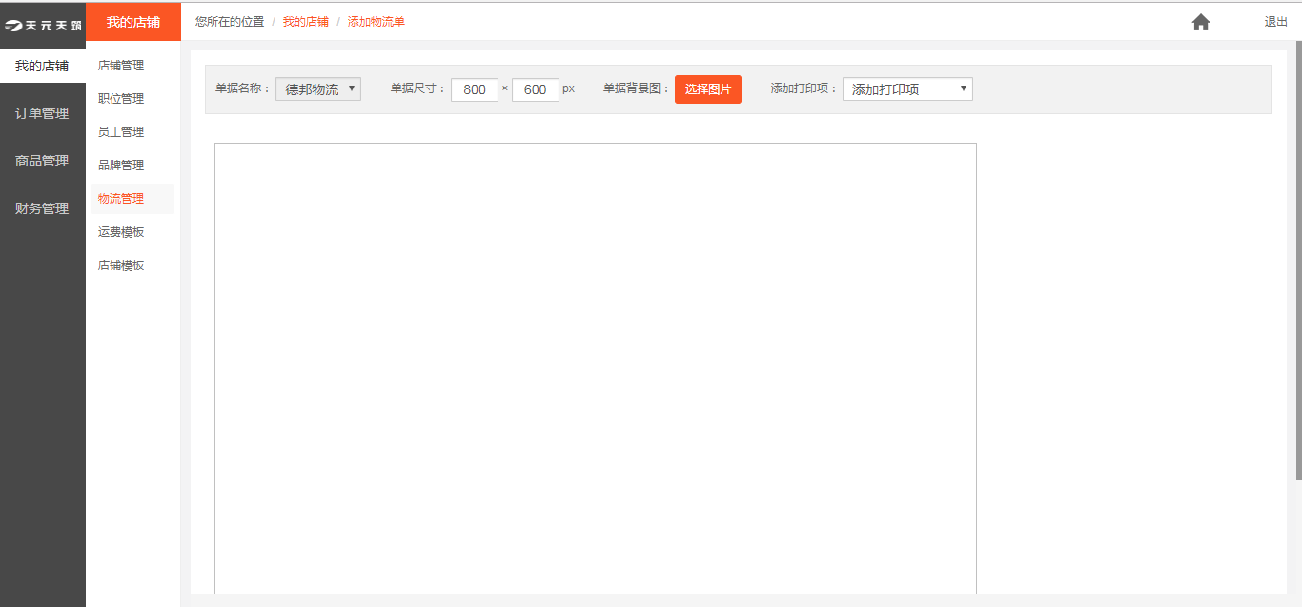
>>单据名称：在“物流管理”中配置；
>>单据尺寸：用于设置物流单大小；
>>单据背景图：用于上传物流单模板图片；
>>添加打印项：用于在物流单模板图片上添加需要打印出来的内容；
>>点击“保存”，即可完成一份物流单模板；

7、退货退款
- 进入店铺退单界面：订单管理—退单管理—点击“退货审核”
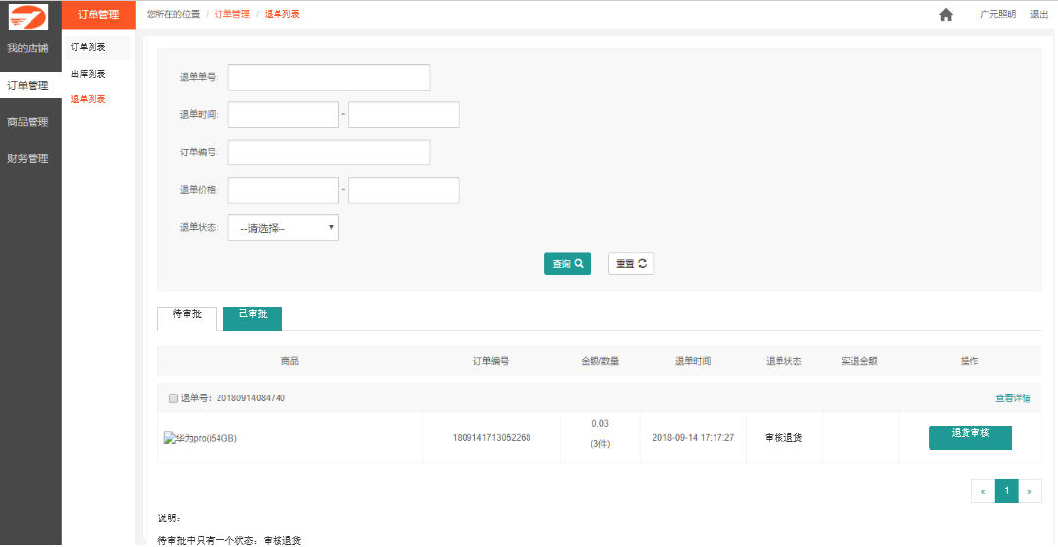
2、“退货审核”通过后流转至“已审批”
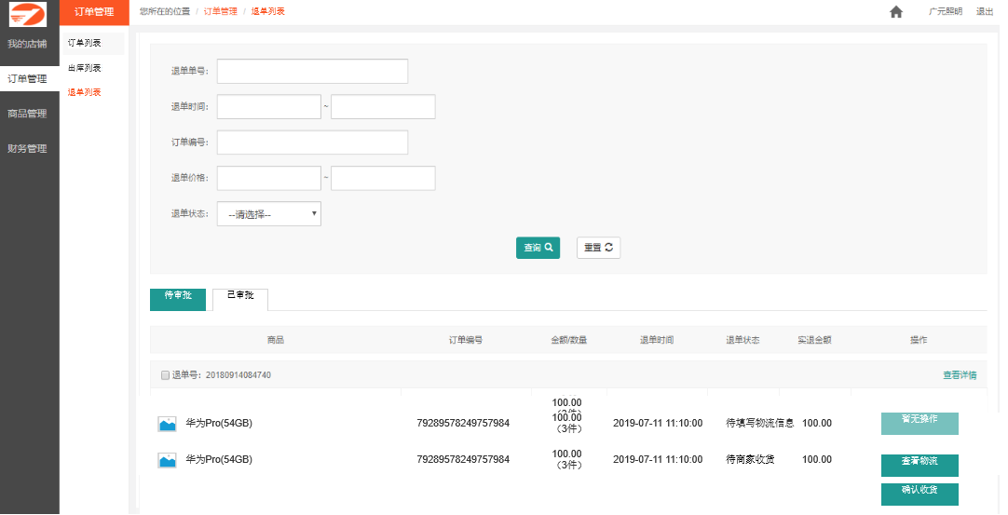
- 退货进度点击“查看物流”出现以下状态
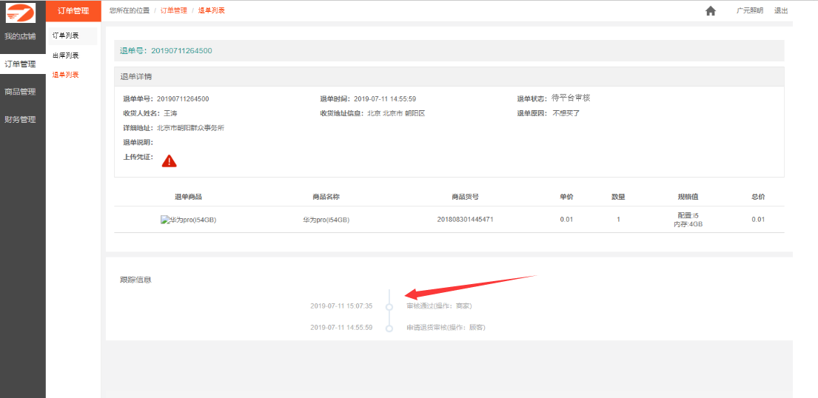
- 待平台审核通过后，填写物流信息
- 提交物流信息后，等待商家收货
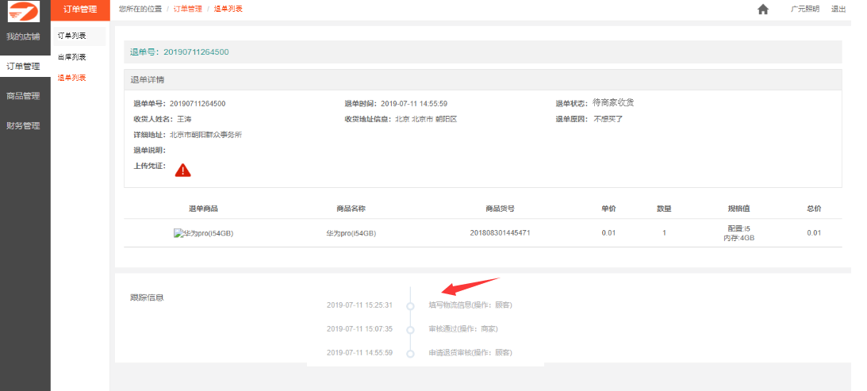
- 商家确认收货后，等待商家退款
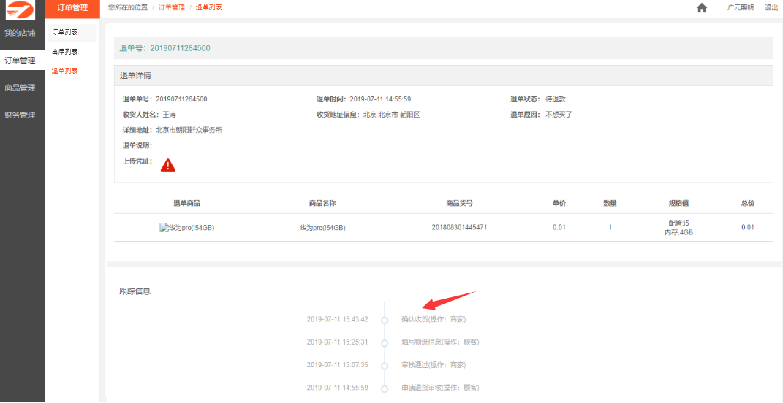
- 商家退款到账后，关闭交易
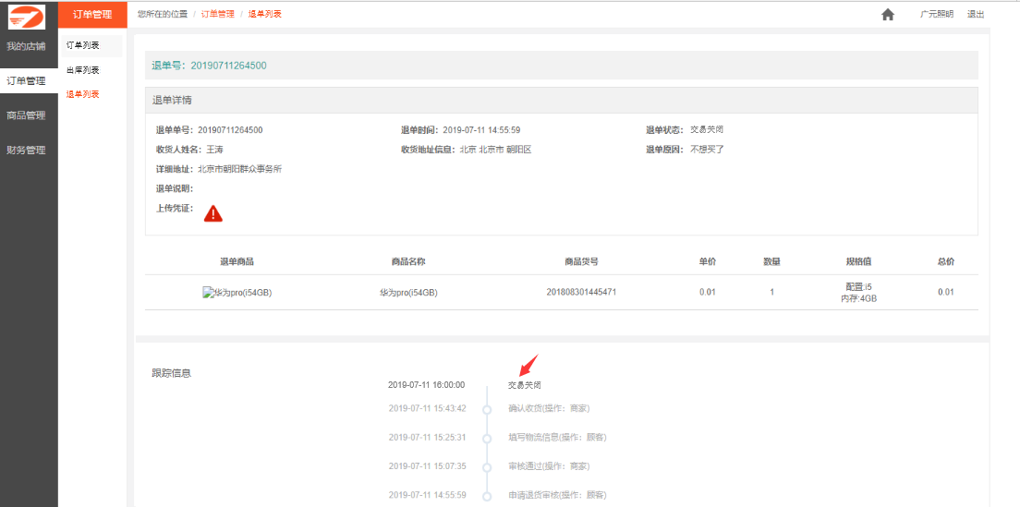

8、运费模板
单击【运费模板】菜单，进入该页面，该页面用来设置商家的运费计算规则，如图：
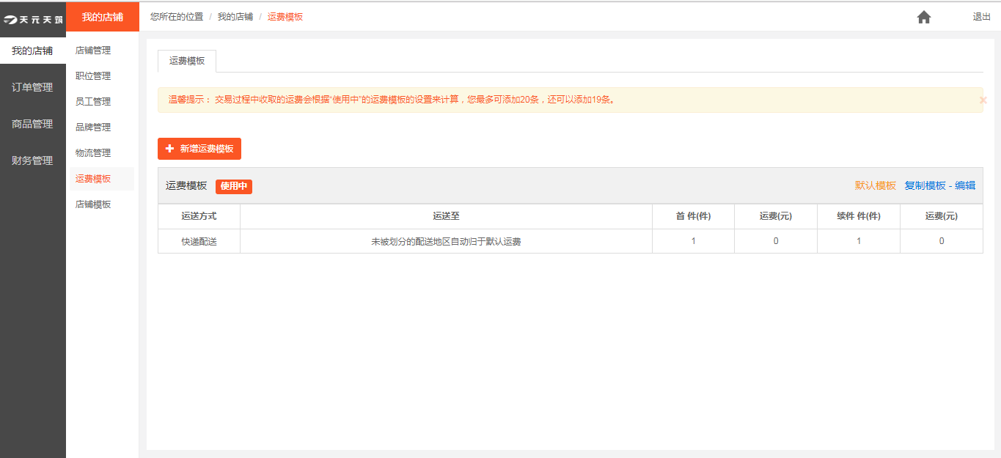

该页面展示已添加好的运费模板，点击“新增运费模板”按钮，进入添加页面
>>在添加页面，根据真实情况键入相关信息，点击保存，模板添加成功
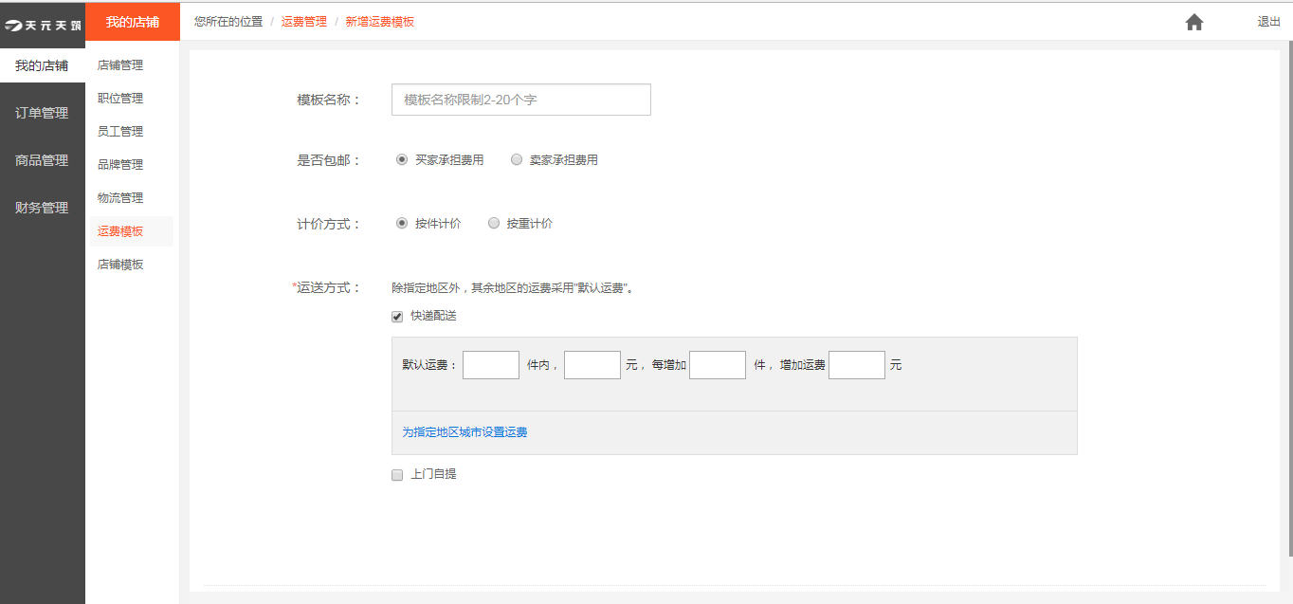
功能说明：支持按照快递配送和自提方式配置运费。两种配送方式都提供默认运费配置方式，默认运费的设置为了避免未被划分的区域没有运费计算规则,一个物流模板对应一家快递公司，【默认运费】为必填项，如果需要为其它地区设置不同运费计价规则，点击【添加收货地区】设置。
>>运费承担：设置运费是买家，还是卖家承担；
>>计价方式：设置运费是按照件数，还是重量进行计算；
>>运送方式：设置运费模板所对应的快递，并设置运费标准。

9、店铺模板
点击【店铺模板】，配置店铺首页
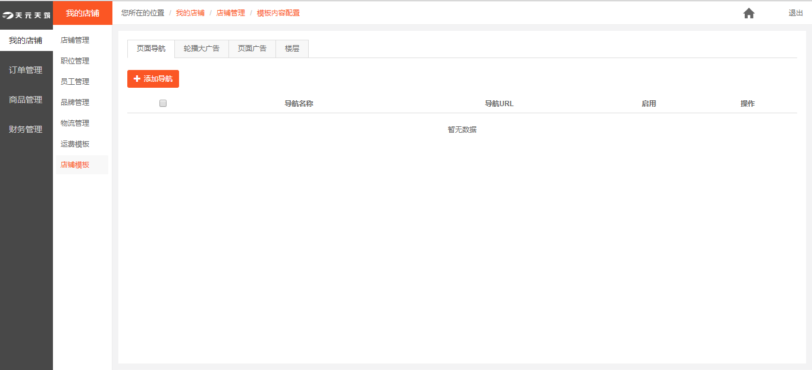
参考店铺模板示意图，如下：
- 页面导航
添加相关信息，为商家店铺做分类导航并显示在前台。
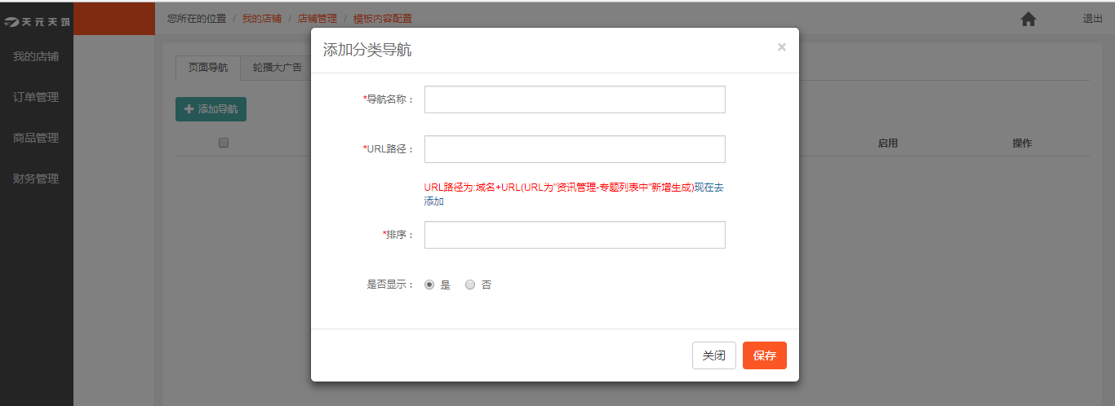
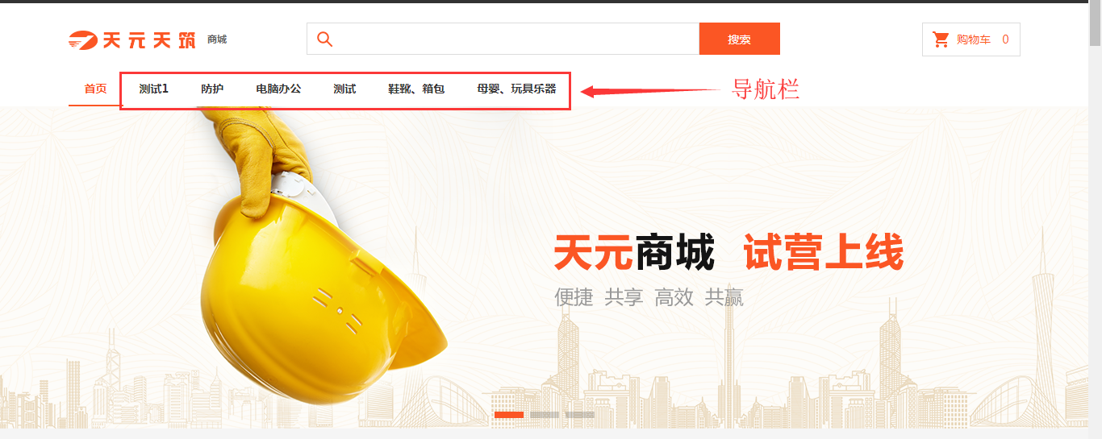

- 轮播大广告
添加轮播大广告至商家店铺首页
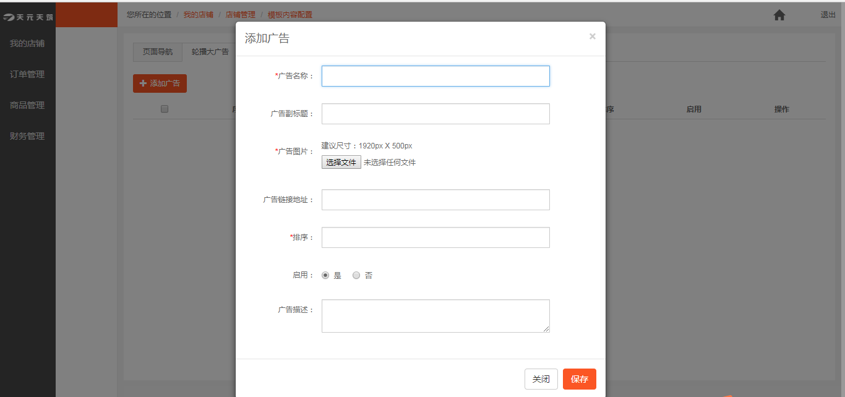
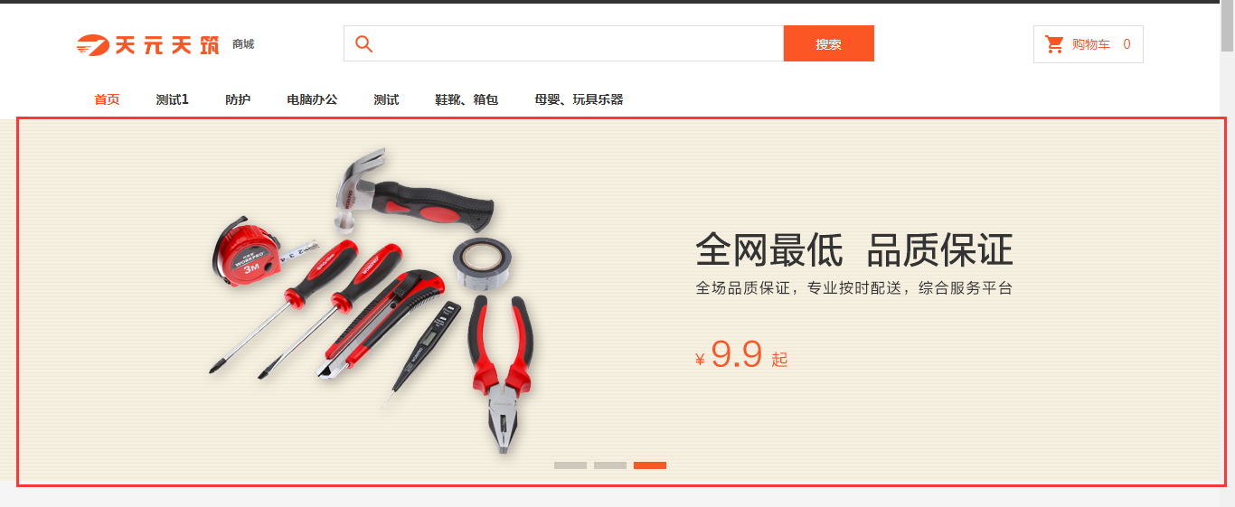
3．页面广告
点击“添加广告”，键入相关信息
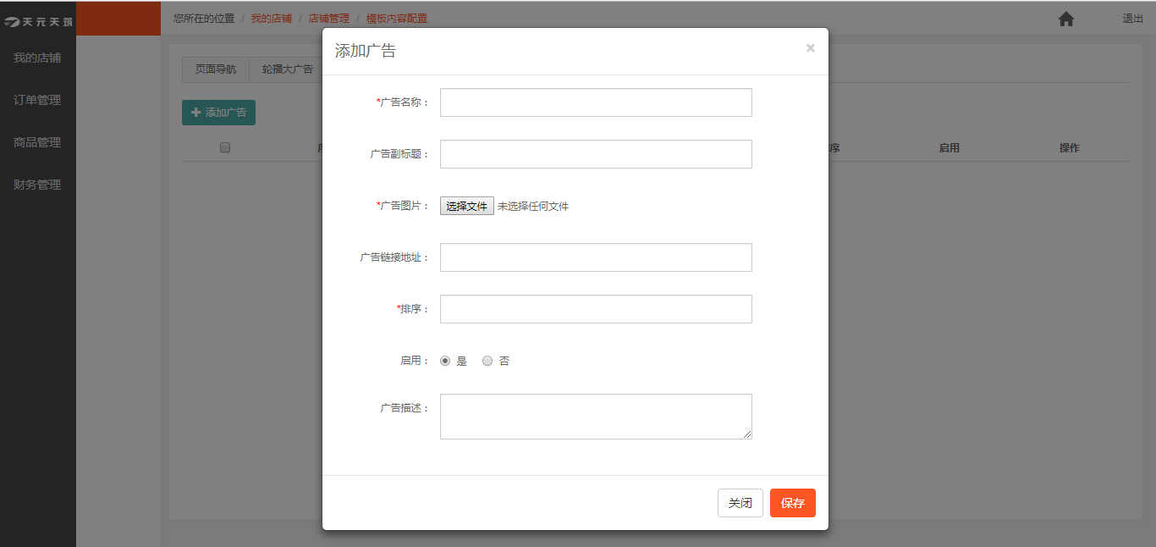
4．楼层
点击“添加楼层”，进入楼层设置，键入相关信息
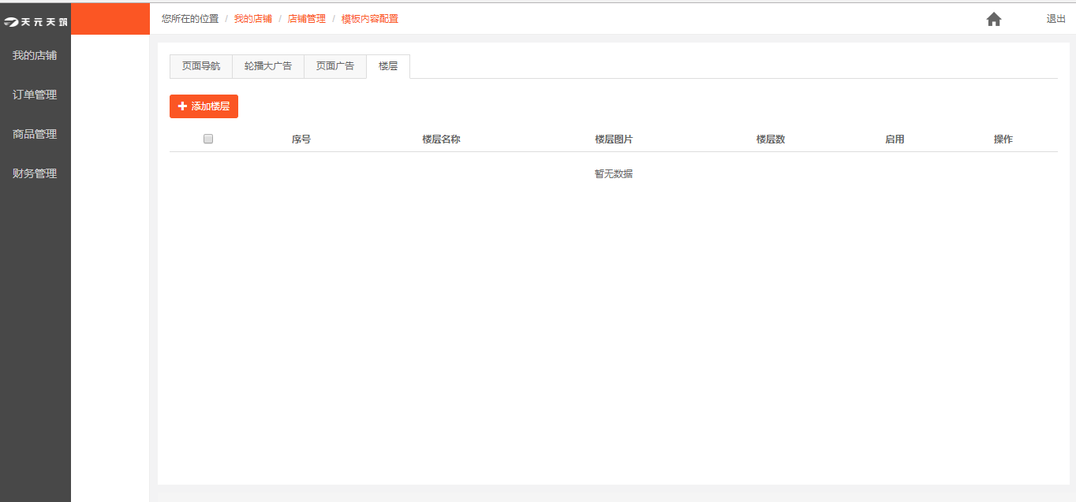

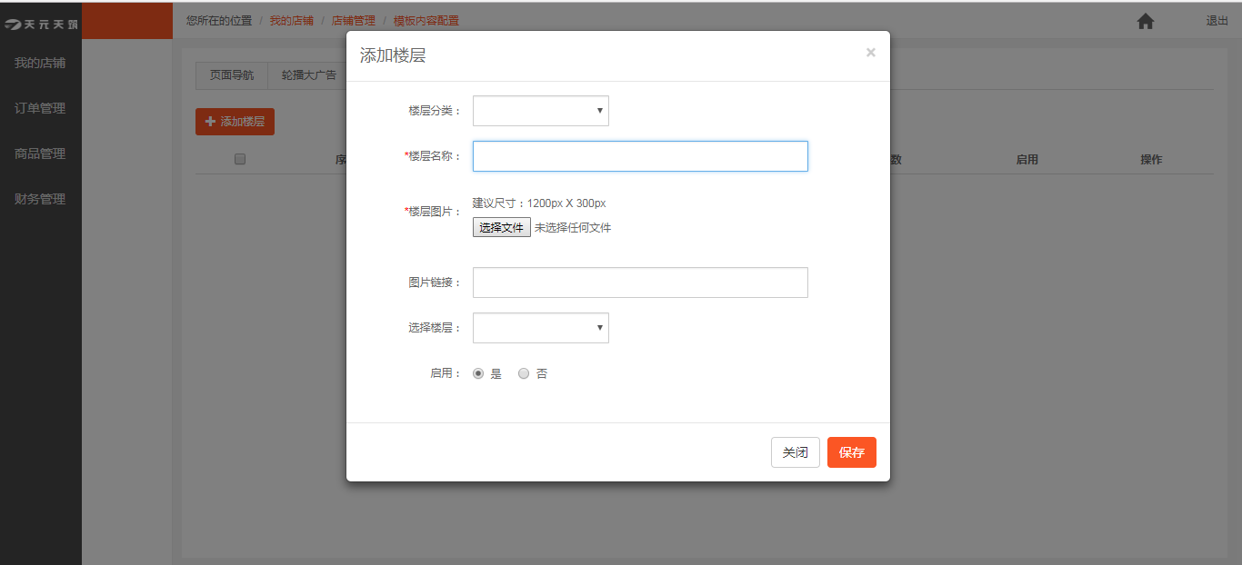
设置完该楼之后，可对该楼层的下拉菜单中进行编辑和删除。
同时也可设置该楼层的货品
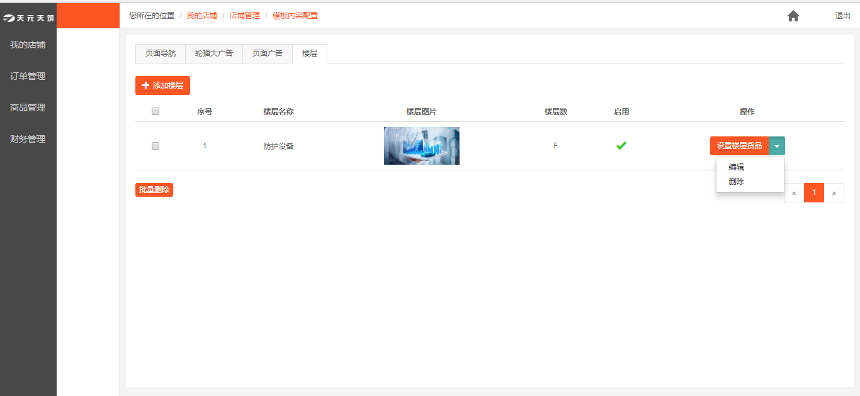

10、绑卡提现
（签约绑卡—店铺）
- 店铺未绑卡签约时：财务管理—资金账户—点击“申请”
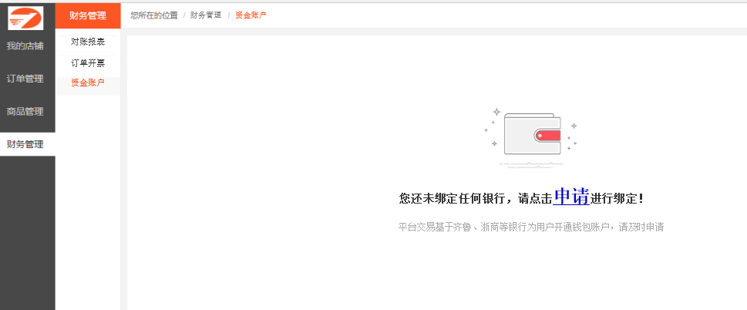
- 店铺申请签约绑卡：点击“申请”进入实名认证阶段，填写基础信息点击“下一步”，输入银行卡信息
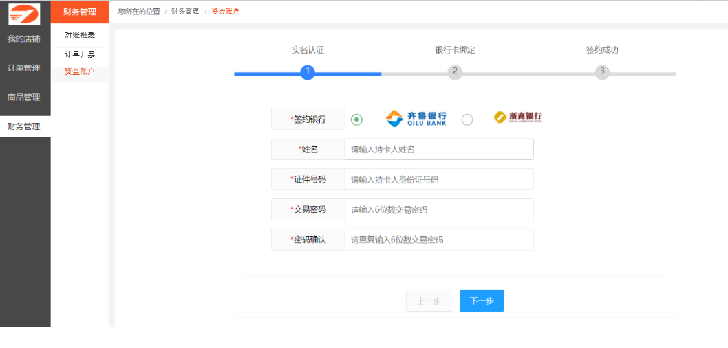
3、店铺签约绑卡成功：绑卡成功后，可看到以下账户信息，
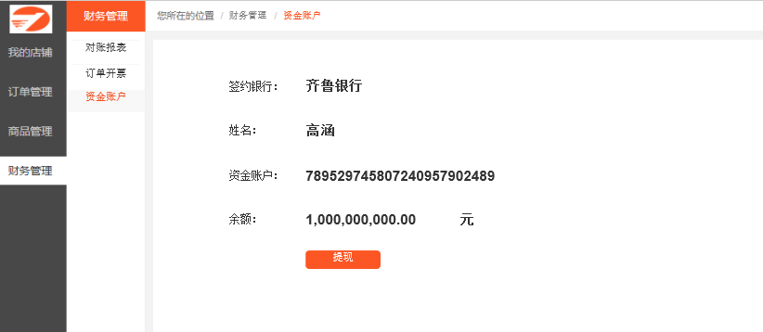

4、如有提现需求，也可以在该界面进行操作：财务管理—资金账户—点击“提现”
